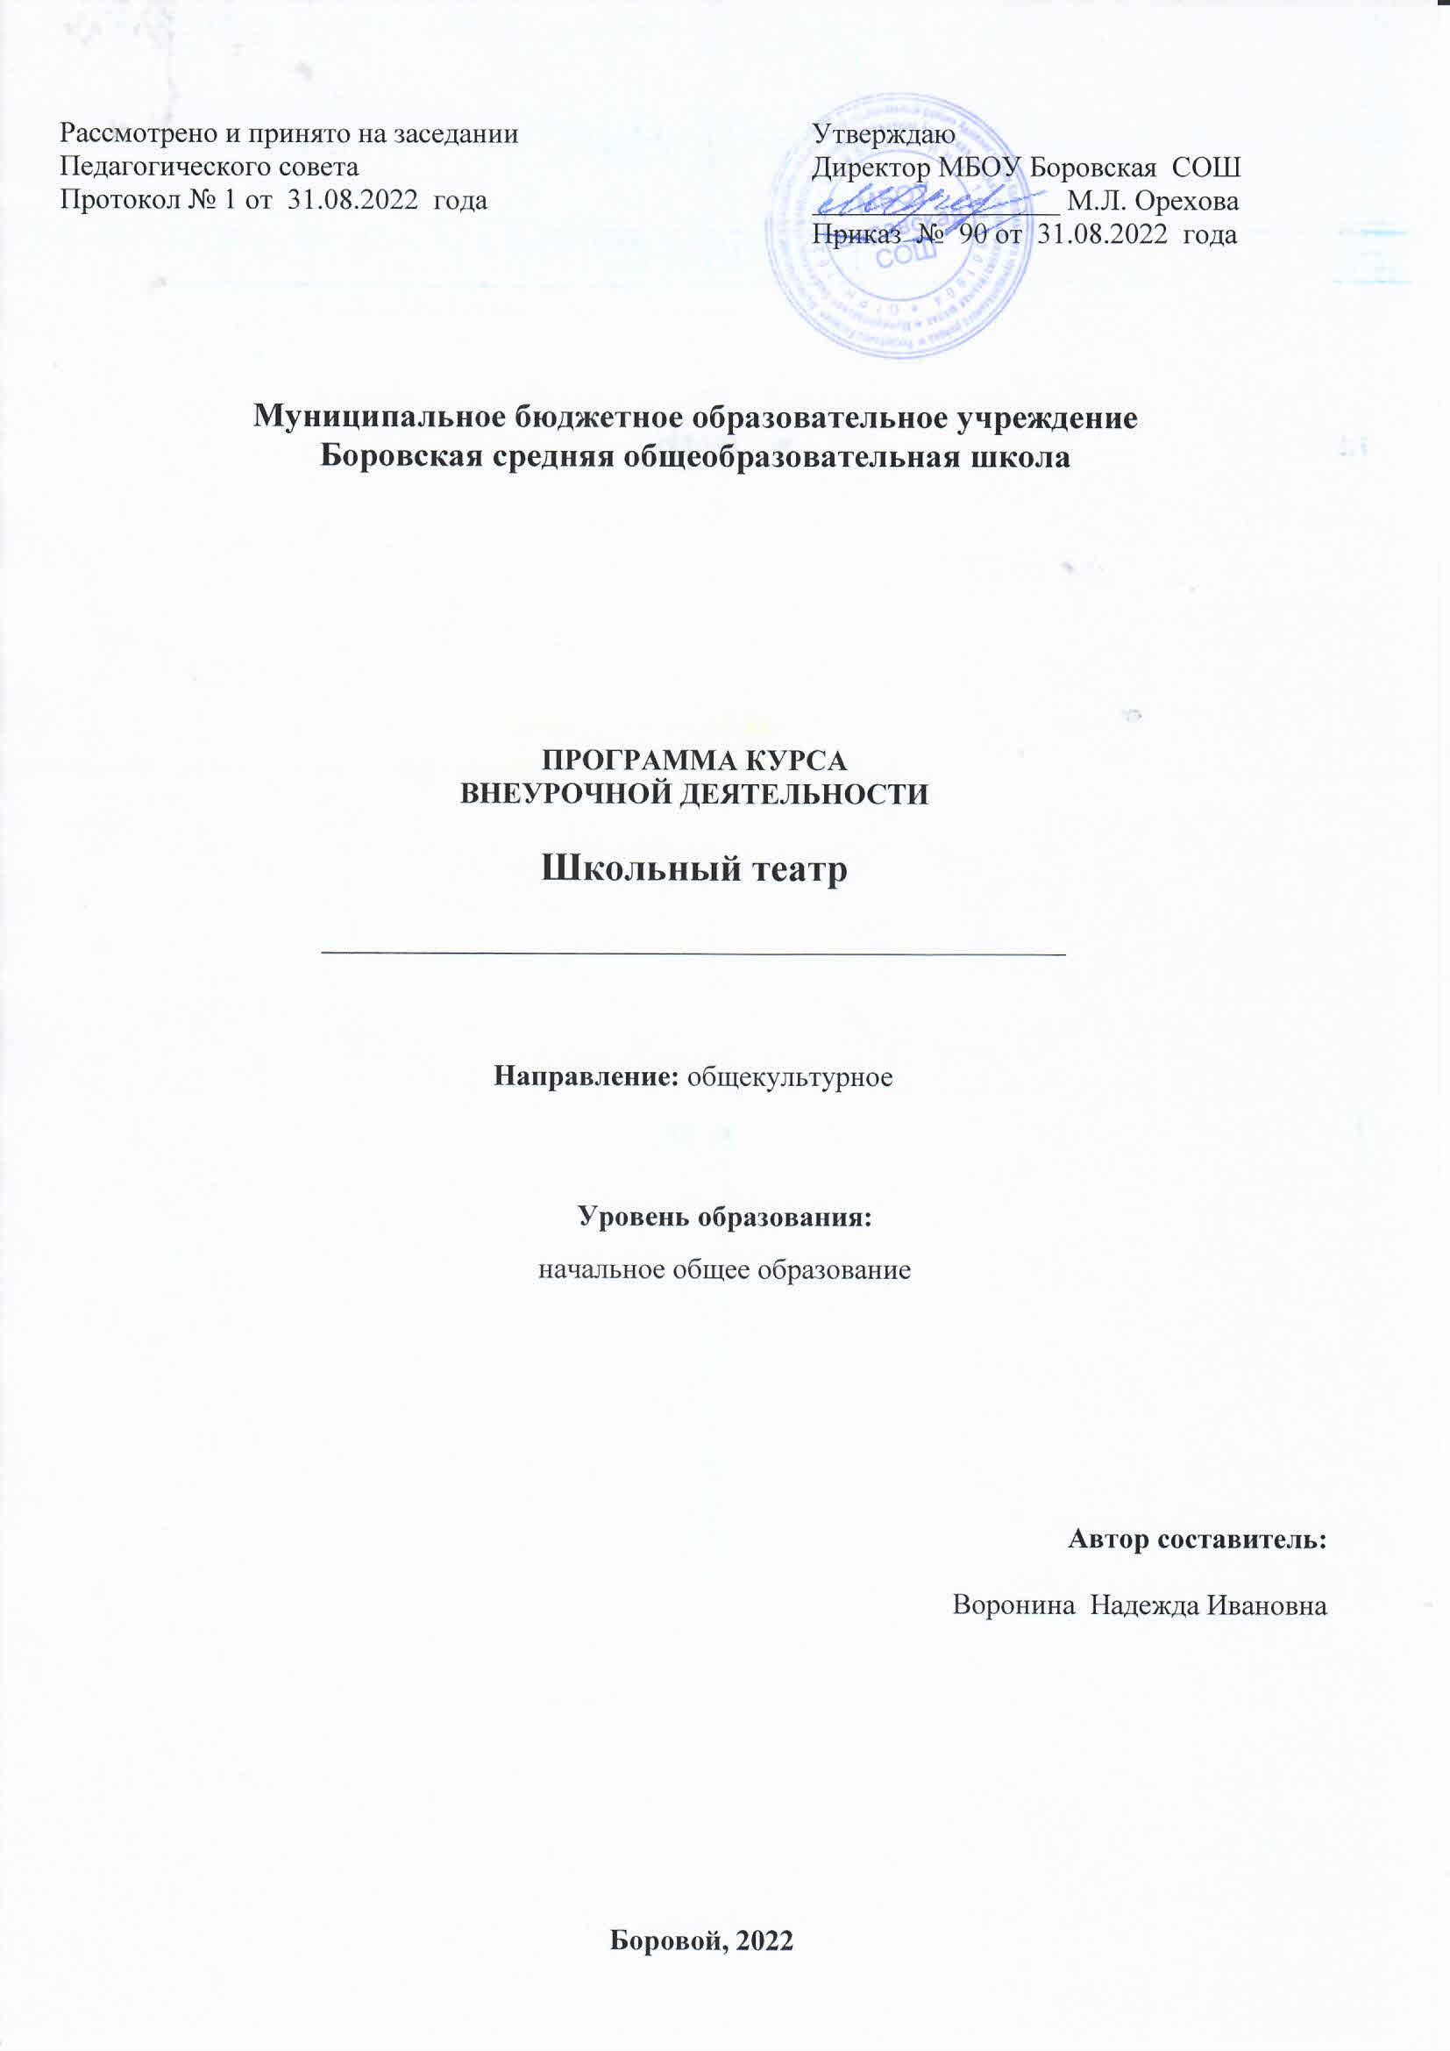

Рассмотрено и принято на заседании Педагогического совета  Протокол № 1 от 31.08.2022 года | Утверждаю  Директор МБОУ Боровская СОШ  _________________ М.Л. Орехова  Приказ № 90 от 31.08.2022 года

Муниципальное бюджетное образовательное учреждение
Боровская средняя общеобразовательная школа

ПРОГРАММА КУРСА
ВНЕУРОЧНОЙ ДЕЯТЕЛЬНОСТИ

Школьный театр

___________________________________________________

Направление: общекультурное

Уровень образования:
начальное общее образование

Автор составитель:

Воронина Надежда Ивановна

Боровой, 2022
Программа курса внеурочной деятельности «Школьный театр» предназначена для учащихся 1-4 классов МБОУ Боровской СОШ. Программа составлена в соответствии с требованиями ФГОС начального общего образования и с учетом методических рекомендаций для учителей начальной школы и педагогов дополнительного образования И.А. Генераловой «Театр».

Рабочая программа учебного курса «Школьный театр» составлена в соответствии с действующим законодательством.
Цель курса внеурочной деятельности

Цель программы - воспитание умного, чуткого театрального зрителя, способного на эмоциональный отклик и проявление интереса к театру в дальнейшем.

- Результаты освоения курса внеурочной деятельности
Личностные - в результате освоения программы «Школьный театр» обучающиеся получат знания, умения и навыки, которые помогут им найти нравственные ориентиры в жизни, пробудят интерес к театру в дальнейшем.
- Станут доброжелательнее и тактичнее в отношении со сверстниками и взрослыми.
- Научатся владеть своим творческим внутренним потенциалом и регулировать собственные эмоции.
- Научатся логически мыслить, анализировать окружающую обстановку и адекватное размещать собственное "я" в предлагаемой общественной среде.
- Научатся чувству ответственности за взятые на себя обязательства перед коллективом.
Через постановочную работу разовьется:
  - чувство ответственности
  - коммуникабельность
  - дисциплинированность
  - трудолюбие
  - активность.
Метапредметные – в результате освоения программы «Школьный театр» обучающиеся
овладеют навыками актёрского мастерства и самовыражения.

- Познакомятся с театром как видом искусства.
- Узнают о театре как виде искусства, о его разновидностях, о связи театра с жизнью, о тех, кто работает в театре, об отличии театра от других видов искусств.
Через упражнения из области актёрского мастерства научатся:
  - концентрировать внимание
  - управлять фантазией
  - обладать образным видением
  - анализировать и владеть психофизическим состоянием

- Содержание курса внеурочной деятельности с указанием форм организации и видов деятельности

Основное содержание | Формы организации | Виды деятельности
Вводное занятие. Инструктаж по ТБ. Планы и перспективы работы. | Беседа | Познавательная деятельность
ПОЗНАКОМИМСЯ? Знакомство друг с другом, с педагогом. «Расскажи мне о себе. Что такое искусство. Театр как вид искусства. | Игровой тренинг. Упражнения на развитие внимания и воображения | Игровая деятельность
«Дорога в театр» Театральный словарик: премьера. | Просмотр спектакля по видео. Обсуждение просмотренного спектакля Игровые тренинги. Упражнения на развитие внимания и памяти. | Игровая, познавательная деятельность
«В театре» | Беседа «Театр начинается с вешалки» (К.С.Станиславский).  Что значит это выражение известного режиссера? Обсуждение и закрепление правил поведения в театре.  Театральный словарик: Зрительный зал и сцена. Антракт, авансцена, спектакль, аплодисменты.  Игровой тренинг: «Я пришел в театр». | Познавательная, игровая деятельность
«Как создается спектакль» | Виртуальное путешествие по театральным мастерским: «Бутафорская», «Гримерная», «Костюмерная», «Мастерская актера». (ИКТ)  Беседа «История театра» (выдающиеся актеры и режиссеры.)  Игры на развитие внимания и воображения. | Познавательная, игровая деятельность
«Наш театр или учимся актерскому мастерству» | Тренинги и упражнения на выражение характера через мимику и жесты.  Беседа «Театр пантомимы». Театральный словарик: мимика, мим, пантомима. Общение через жесты.  Игры и тренинги на средства образной выразительности: пластику и походку, мимику и жесты, воображение, внимание и память. Упражнение «Расскажи сказку, используя жесты, мимику и голос».  Знакомство с возможностями собственного тела.  Беседа «Роль воображения в литературе, живописи и театральном искусстве». Тренинг «Одушевление неодушевленных предметов».  Упражнения на зрительное внимание, на развитие внимания, воображения.  Игровые тренинги на различные элементы сценического действия. | Игровая, познавательная деятельность
«Делаем декорации» | Беседа «Декорация в спектакле».  Игра «Придумай и нарисуй декорацию к нашему спектаклю».  Обсуждение эскизов к декорациям.  Практическое занятие по изготовлению декорации ДЕРЕВА к будущему к спектаклю. | Игровая, познавательная деятельность
«Придумываем и делаем костюмы» | Беседа «Театральный костюм».  Игра «Придумай и нарисуй костюм своего героя».  Обсуждение эскизов к костюмам.  Практическое занятие «Изготовление элементов сценического костюма к будущему к спектаклю. | Познавательная, игровая деятельность
«Мастерская бутафора» | Беседа «Что такое бутафория».  Игра «Отгадай из чего сделан бутафорский предмет».  Практическое занятие по изготовлению бутафорского предмета к будущему к спектаклю. | Познавательная, игровая деятельность
«Делаем афишу» | Беседа «Реклама на папирусе».  Театральный словарик:  афиша  Игра «Спешите видеть!».  Обсуждение эскизов афиши к будущему спектаклю.  Практическое занятие «Рисуем афишу».  Выставка афиш. | Познавательная, игровая деятельность
Индивидуально – групповые занятия. | Репетиционная работа с группой детей, индивидуальная репетиционная работа.  Работа над пластикой, постановкой голоса, над текстом. Этюдные репетиции.  Репетиции по эпизодам.  Актерские тренинги и упражнения.  На освоение азов актерского мастерства.  Черновые прогоны (4 занятия).  Чистовые прогоны в костюмах (2 занятия).  Технический прогон со световым и звуковым оформлением (1 занятие).  Генеральная репетиция накануне выпуска спектакля. | Репетиционная и игровая деятельность
«Играем спектакль!» | Приходим за час до начала. Одеваемся в костюмы. Гримируемся.  Начало.  Играем спектакль. Поздравление  «С премьерой!».  Обсуждение показа. | Показ
Концертные номера. | В течение учебного года наиболее удачно придуманные и подготовленные этюды и сценки могут стать концертными номерами. | Показ
«Что мы сделали за год» (итоги учебного года) | Праздничный концерт в театральной студии. Основные действующие лица – студийцы «Школьного театра». Беседа «Вспомним лучшие этюды».  Обсуждение «Как мы играли спектакль»,  «Какие мы были актеры и зрители».  Завершение учебного года «Большое театральное чаепитие». | Анализ

3. Тематическое планирование
№  п/п | Тема учебного занятия | Количество часов
1. | Вводное занятие. Инструктаж по ТБ. Планы и перспективы работы. | 2
2. | «Познакомимся?» | 2
3. | «Дорога в театр» | 2
4. | «В театре» | 2
5. | «Как создается спектакль» | 2
6. | «Мы играем в театр!» | 10
7. | «Наш театр или учимся актерскому мастерству» | 40
8. | «Делаем декорации» | 10
9. | «Придумываем и делаем костюмы» | 10
10. | «Мастерская бутафора» | 10
11. | «Делаем афишу» | 10
12. | Индивидуально – групповые занятия. | 20
13. | «Играем спектакль!» | 2
14. | Концертные номера. | 12
15. | «Что мы сделали за год» (итоги учебного года) | 2
 |  | ИТОГО 136 часов

